Приложение 1
к постановлению администрации
Иркутского районного муниципального образования
от «___»______202_ г №_____

Схема границ публичного сервитута

Общая площадь испрашиваемого публичного сервитута - 1612 кв.м.
Публичный сервитут испрашивается в отношении земельного участка, государственная собственность на который не разграничена (категория земель – земли населенных пунктов) - 272 кв.м.
Публичный сервитут испрашивается в отношении части земельного участка с кадастровым номером 38:06:111418:7669 – 1340 кв.м.
Обозначение характерных точек границ | Координаты
 | X | Y
1 | 399503,12 | 3333455,93
2 | 399503,27 | 3333460,83
3 | 399504 | 3333480,93
4 | 399521,35 | 3333508,09
5 | 399520,5 | 3333508,87
6 | 399519,84 | 3333509,48
7 | 399518,92 | 3333510,33
8 | 399518,14 | 3333511,06
9 | 399517,39 | 3333511,76
10 | 399493,38 | 3333536,2
11 | 399492,48 | 3333537,11
12 | 399481,74 | 3333548,01
13 | 399475,97 | 3333554,04
14 | 399469,59 | 3333561,28
15 | 399466,92 | 3333564,31
16 | 399465,92 | 3333565,44
17 | 399465,64 | 3333565,8
18 | 399457,42 | 3333560,09
19 | 399439,48 | 3333547,66
20 | 399421,6 | 3333535,26
21 | 399404,12 | 3333523,14
22 | 399387,58 | 3333511,67
23 | 399370,27 | 3333499,66
24 | 399352,94 | 3333487,66
25 | 399334,87 | 3333475,39
26 | 399330,45 | 3333472,33
27 | 399332,9 | 3333468,47
28 | 399355,17 | 3333483,62
29 | 399372,59 | 3333495,87
30 | 399386,1 | 3333505,21
31 | 399407,39 | 3333519,77
32 | 399464,79 | 3333559,94
33 | 399475,93 | 3333547,38
34 | 399489,74 | 3333533,56
35 | 399489,16 | 3333532,9
36 | 399511,22 | 3333510,29

37 | 399514,27 | 3333507,31
38 | 399502,62 | 3333489,02
39 | 399498,37 | 3333482,45
40 | 399498,35 | 3333481,64
41 | 399473,68 | 3333479,52
42 | 399468,29 | 3333479,05
43 | 399468,32 | 3333473,53
44 | 399498,32 | 3333476,19
45 | 399497,76 | 3333460,83
46 | 399493,46 | 3333460,32
47 | 399493,46 | 3333454,8
1 | 399503,12 | 3333455,93
Площадь | Цель установления публичного сервитута
1612 кв.м. | Строительство объекта электросетевого хозяйства необходимого для подключения (технологического присоединения) к сетям инженерно-технического обеспечения «ВЛ 0,4 кВ от КТП 10/0,4кВ № 1-2216 д. Карлук (ТР 235/22), КТП 10/0,4 кВ № 1-2216 с ВЛ 0,4 кВ и линейным ответвлением от ВЛ 10 кВ Карлук-Глазуново (ТР 5751/21)»

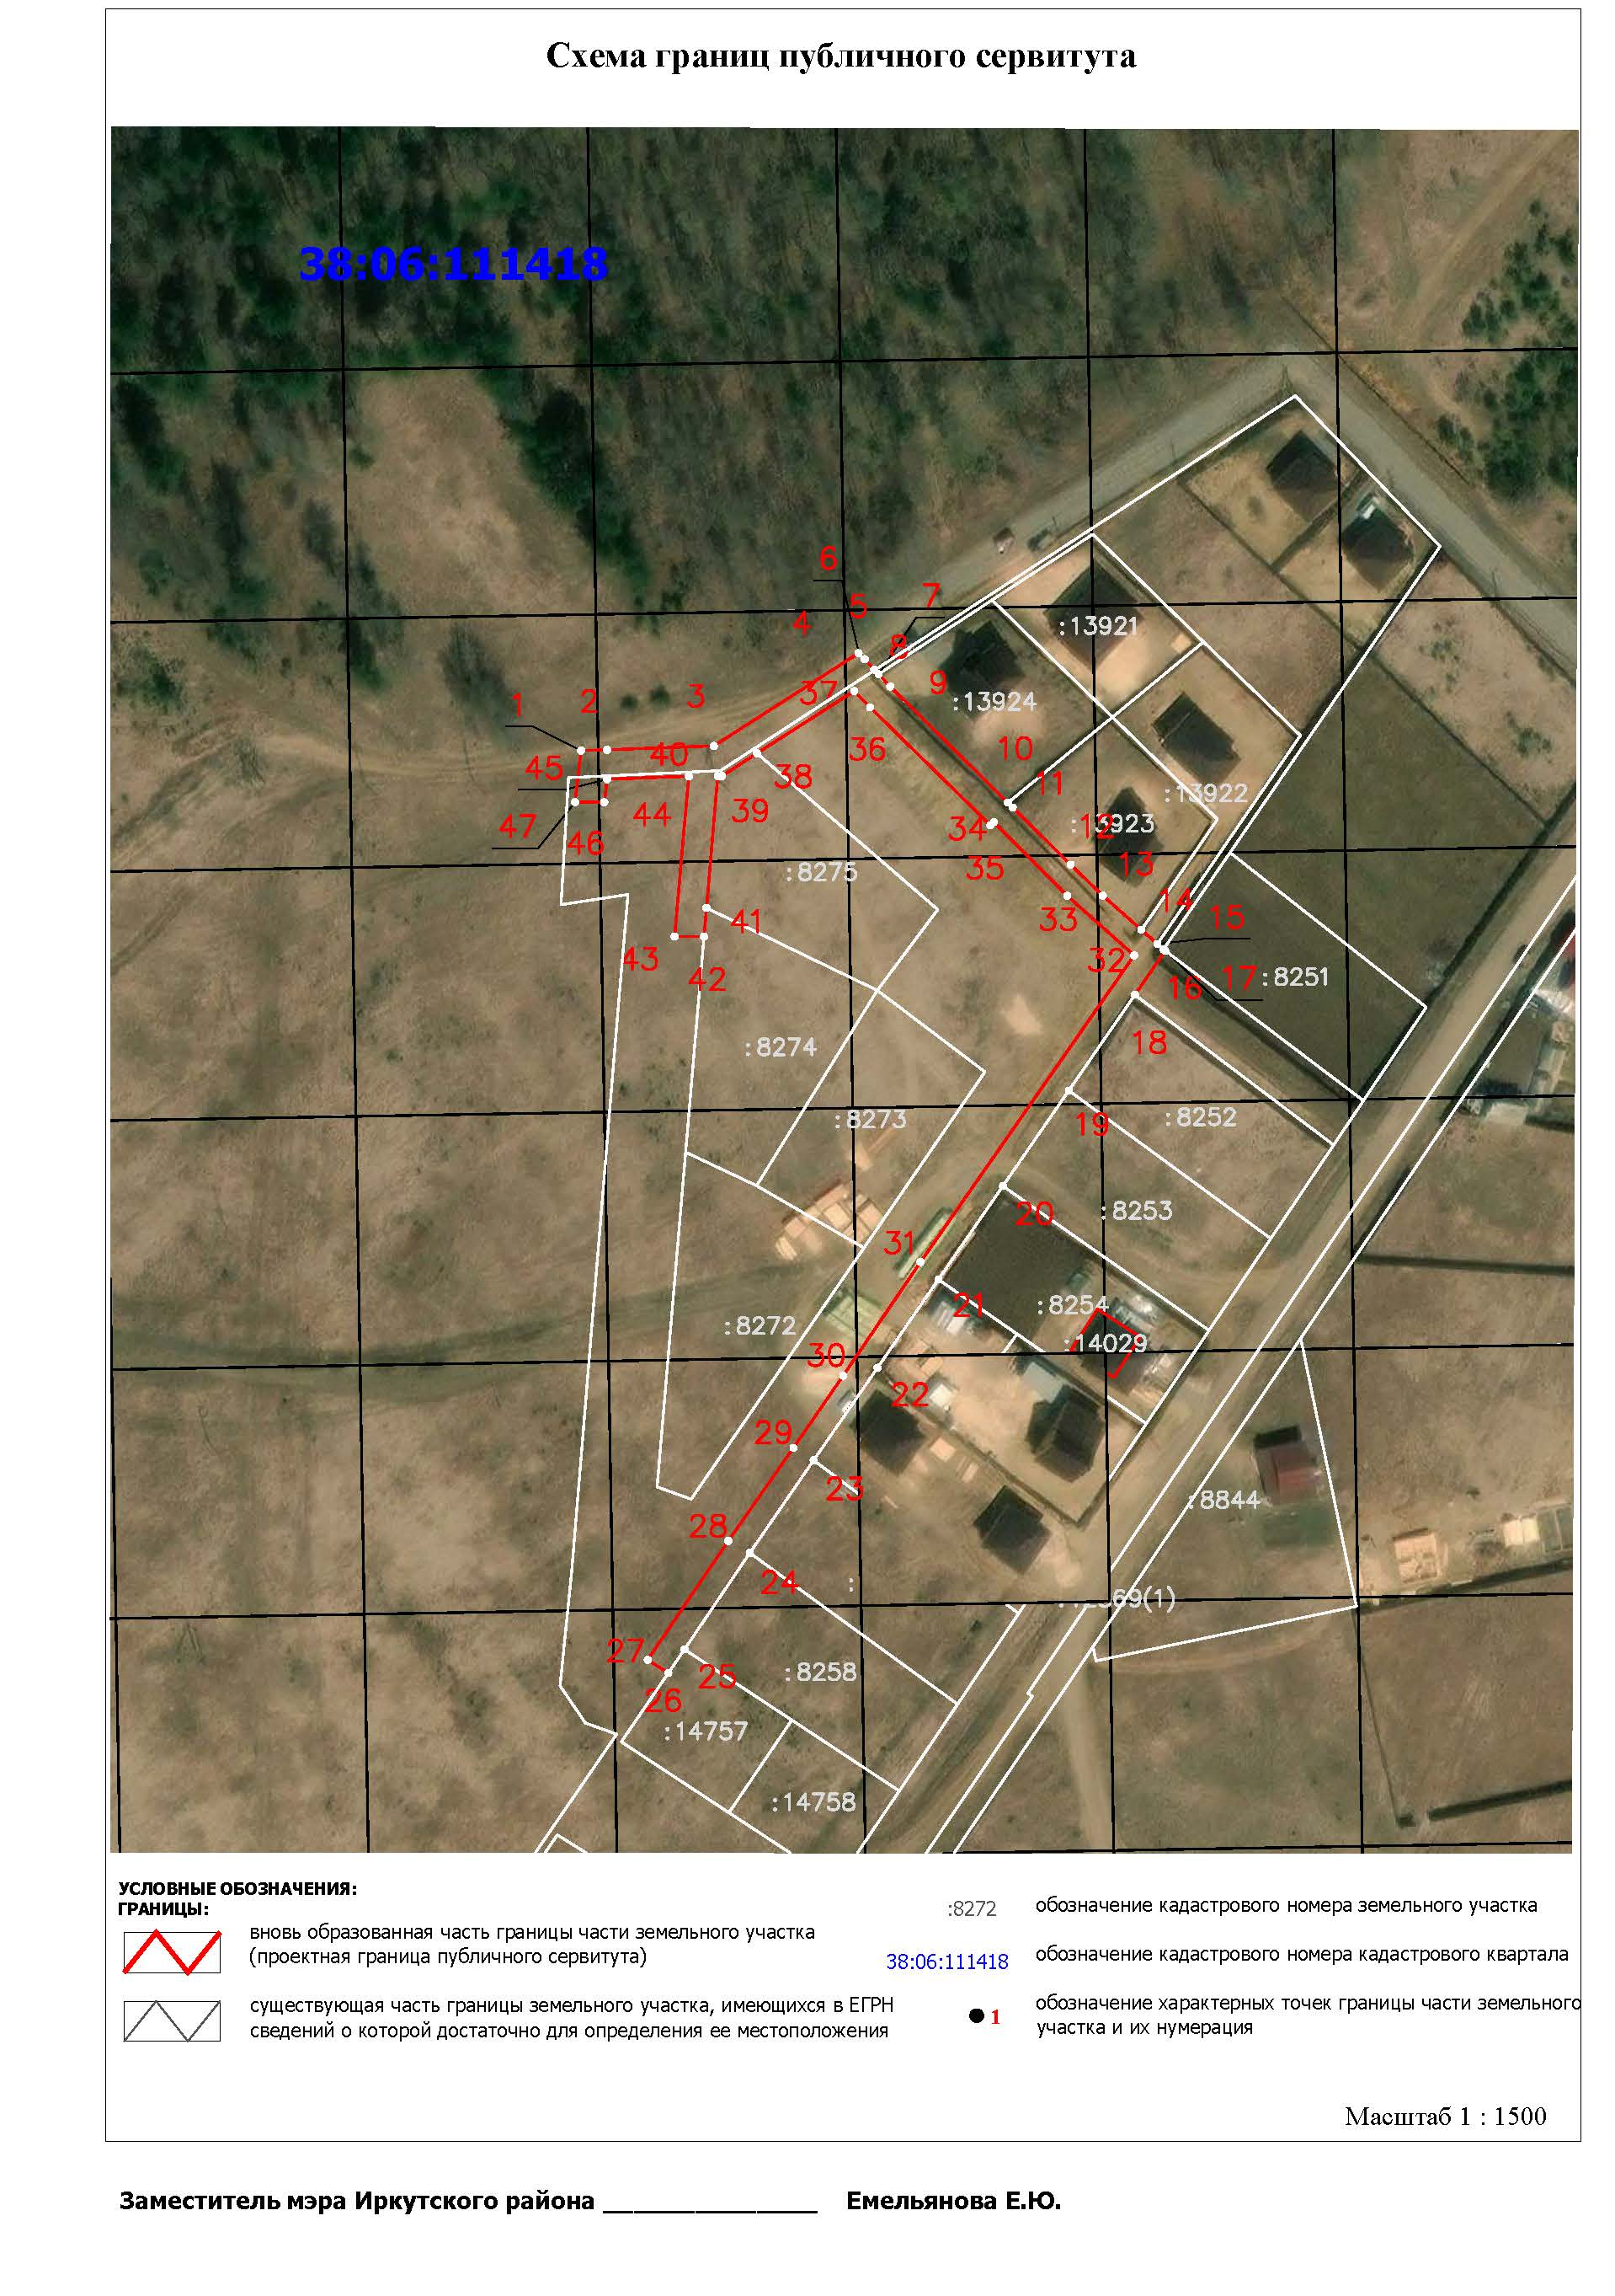
Заместитель мэра района по жизнеобеспечению Ю.Р. Витер

